Web公開に関する意向調査

観光庁では、通訳案内士として登録されている皆様の利用促進を目的とした、「通訳案内士登録情報検索サービス」を導入しております。
本システムでは、登録された方が希望すれば、氏名・住所をはじめとした法定登録項目のほか、自己PRやこれまでの職歴など様々な項目を情報公開することが可能です。（公開する項目は登録者本人が選択可能）
つきましては、Web公開に関する意向確認を行いますので、以下の欄にご記入ください。
また、その他の通訳案内士資格をお持ちでしたら、通訳案内士種別・登録地域名・登録番号もご記入ください。
Web公開を希望される場合、そちらの資格についても公開設定をさせていただきます。

通訳案内士種別とは ･･･ 全国通訳案内士・地域通訳案内士・特例地域ガイドの3種類

氏名
住所
性別 | 男 ・ 女
公開意思 | 公開希望する ・ 公開希望しない
E-mail（※） | @
（※）公開を希望される場合、E-mailは必須となります。

その他の案内士資格（種別・登録地域・登録番号）
①
②
③
④
⑤
※ 注意事項

① 情報公開をするには、後日登録証と同時に渡していただく「通訳案内士登録情報検索サービスの使い方（通訳案内士向け）【概要版】」に記載されております、URLにアクセスして公開設定をしていただく必要があります。

② ログインするにはIDが必要となります。IDはシステムから与えられたアルファベットと数字を組み合わせた10桁で構成されており、①の「通訳案内士登録情報検索サービスの使い方」に記載してありますので、紛失しないようにお願いいたします。

③ これらの手続きをしない限り、一切の情報は公開されません。

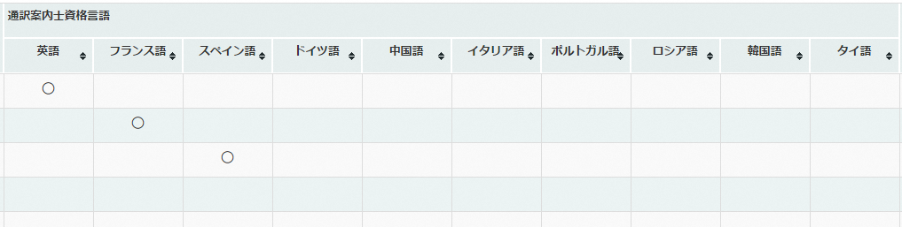
Q&A
Q.7 このサービスを使えば、住所変更等も自分で出来るようになるのですか？
A.7 通訳案内士法上、「氏名・住所・生年月日・登録番号・登録年月日・言語種別・代理人の情報」については、登録されている都道府県に届け出る必要があるため、システム上で変更することは出来ません。（情報公開可否についてのみ変更可。）
Q.6 情報公開をしたいのですが、E-mailアドレスを持っていません。どうしたらいいですか？
A.6 ご自分のE-mailアドレスを取得した上で申請していただく必要がございます。
Q.5 誰でも公開情報を見ることが出来るのですか？
A.5 公開情報が見られるのは、観光庁に閲覧申請を出して承認された者のみとなります。
（観光庁に旅行業登録をしている旅行業者等）
また、「誰が・いつ・誰の情報を見たか」についてはシステムにて全て記録されます。
Q.8 情報公開をやめたいのですが、どうすればいいですか。
A.8 専用ホームページからログインしていただき、情報公開設定のチェックを外していただければ、その項目は非公開になります。（全項目を非公開にすれば、公開リストから削除されます。）
Q.4 それらの項目全てを入力する必要があるのですか？
A.4 基本情報以外は任意での入力となりますので、全ての情報を入力していただく必要はございません。なお、基本情報はシステム上にて変更することは出来ませんが、公開するかしないかについては変更していただくことが可能です。
Q.3 どのような情報が公開できるようになるのですか。
A.3 都道府県等に登録されている基本情報のほか、付加情報として「電話番号、E-mail」などが公開可能となります。
※ 付加情報は入力したものがそのまま公開されますので、公開したくないものは入力しないでください。
Q.2 公開を希望するとすぐに情報公開されるのですか？
A.2 公開を希望される方には、通訳案内士専用ホームページにアクセスし、ご自分で都道府県等に登録されている情報以外の情報（自己PR・ガイド経歴など）を入力していただき、どの情報を公開するかを選択して、システム上で申請していただいて初めて情報公開されますので、公開を希望されてもすぐに公開されるわけではございません。
Q.1 全員の登録情報が公開されることになるのですか？
A.1 公開される情報は希望者のみとなります。また、どの情報を公開するかについても本人が選択出来ます。（例：「氏名・業務実績は公開、住所・電話番号は非公開」など。）

